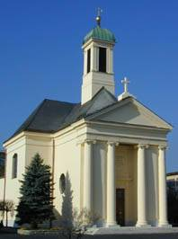 | Der Club 55+  Pfarre Wiener Neudorf | *  lädt ein:

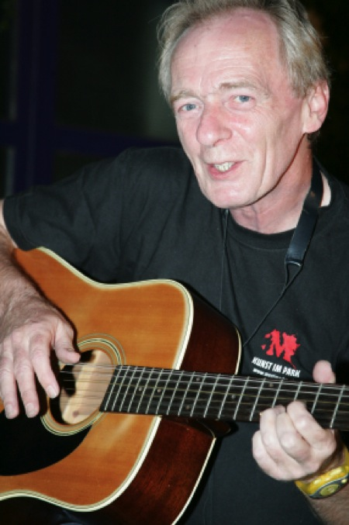  Manfred Porsch  Lehrer – Autor – Komponist – Liedermacher  Dienstag, 6.5.2014  14:30 Jausenbuffet  15:30 Programmbeginn  im Pfarrzentrum  2351 Wiener Neudorf, Wienerstraße 15  *) Jeder, der Zeit und Lust hat, ist herzlich willkommen!  Kein Eintritt, keine Mitgliedschaft, einfach kommen. | Aus der  Liederfundkiste  Die Lieder von Manfred Porsch behandeln Themen wie Frieden, Liebe und Gerechtigkeit und berichten von seinen Erfahrungen aus seinem freiwilligen Engagement für schwerstbehinderte Kinder, straffällig gewordene Jugendliche und für eine geeinte Welt.  Ilse & Rudolf Tovarek  Tel: 61 123, tovarek@aon.at  www.faszinationpilgern.at

